软件项目开发作业一项目报告

王力 15301135
UI设计：
登录界面：Activity_Logic.xml
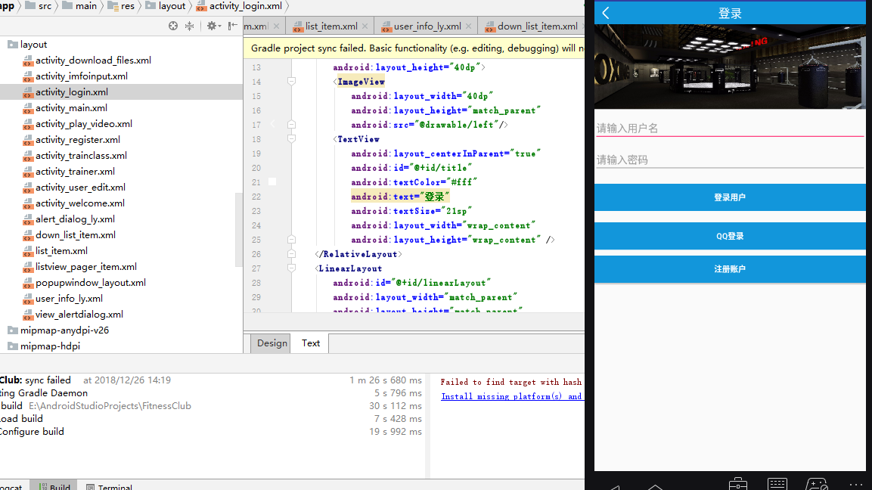
注册界面：Activity_Register.xml
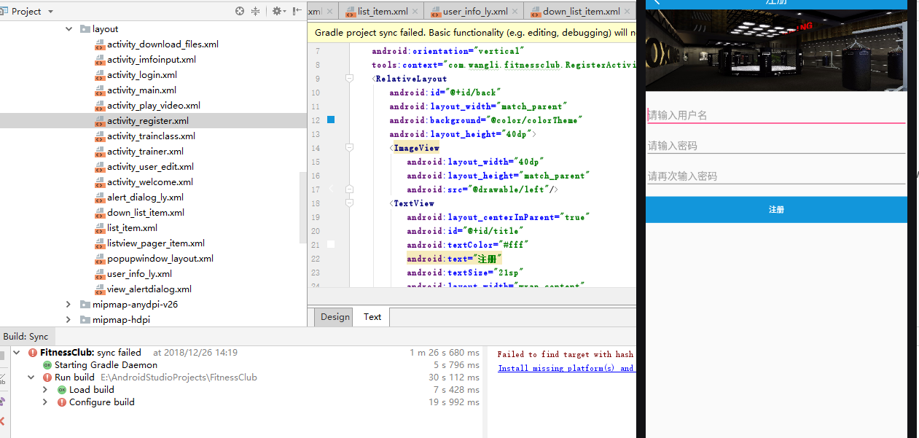
用户信息输入:Activity_imfoinput.xml
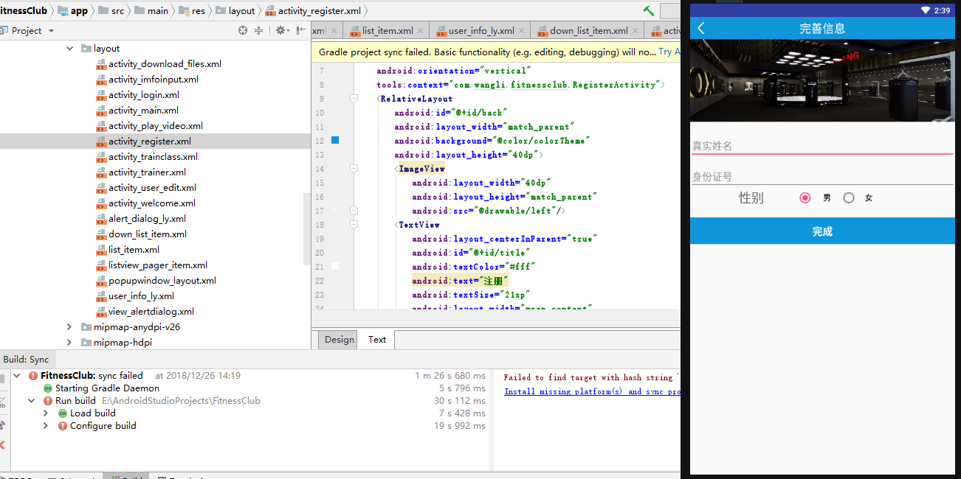
主界面:Activity_main.xml
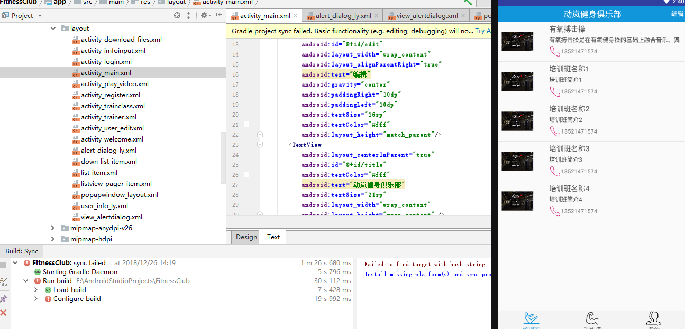
训练班和文件下载界面:Activity_download_files.xml
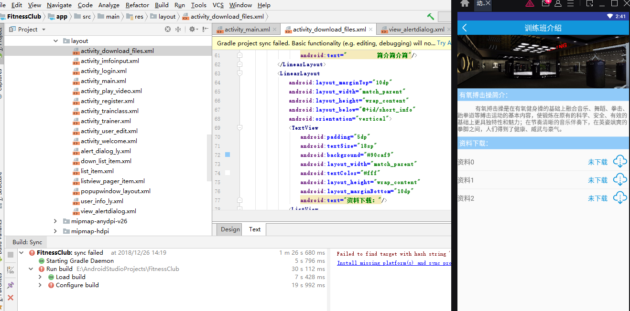
教练和视频界面:Activity_vedio_play.xml
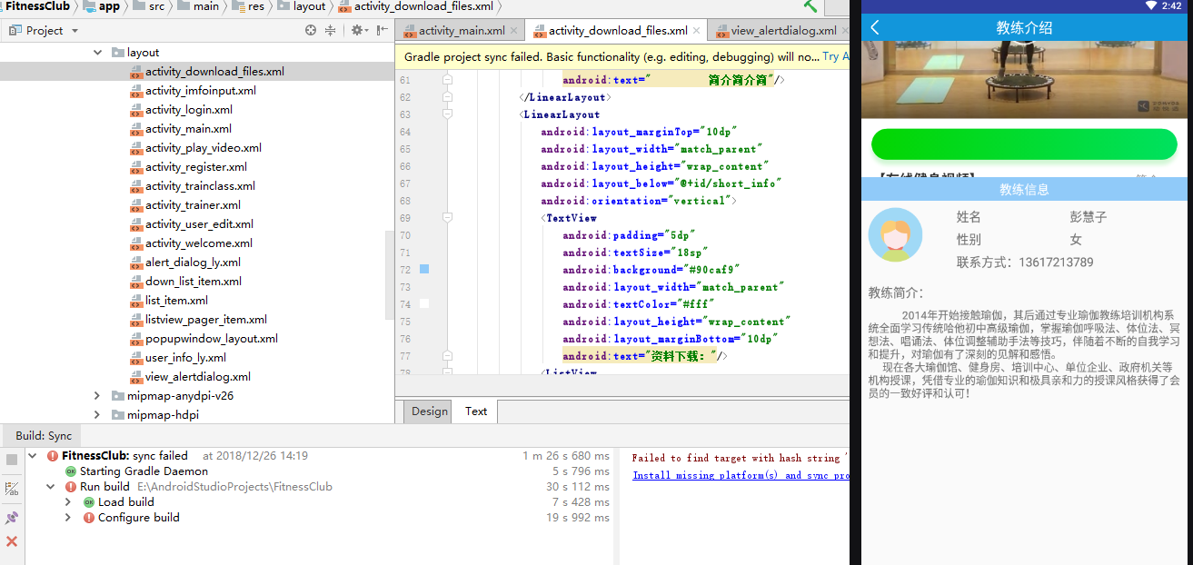
训练班界面:Activity_trainclass.xml
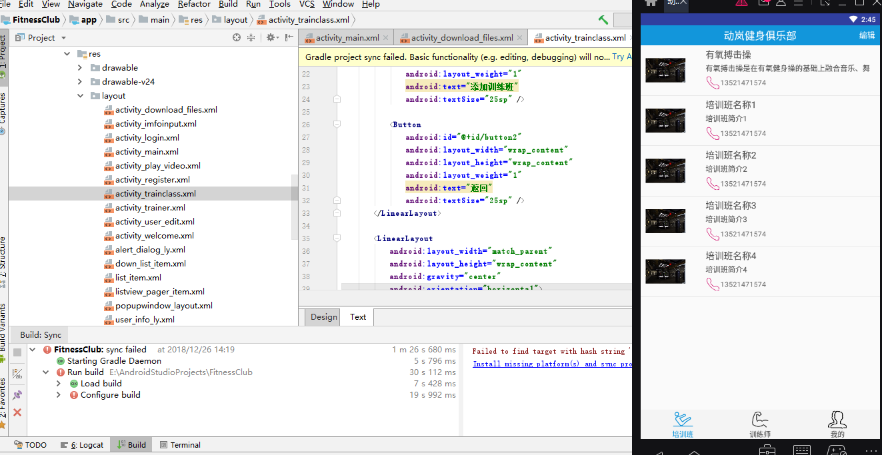
教练界面:Activity_trainer.xml
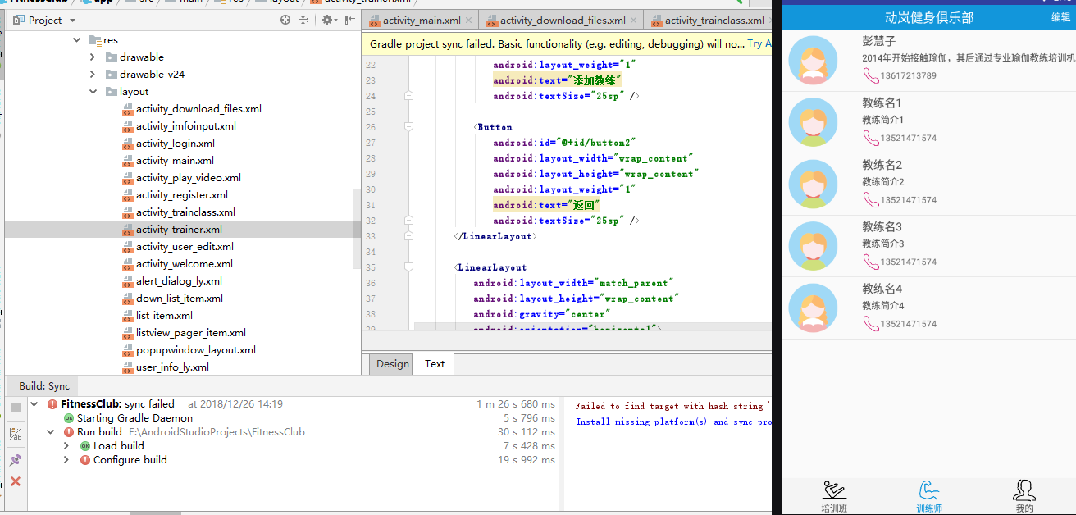
用户信息修改界面：user_imfo_ly.xml
